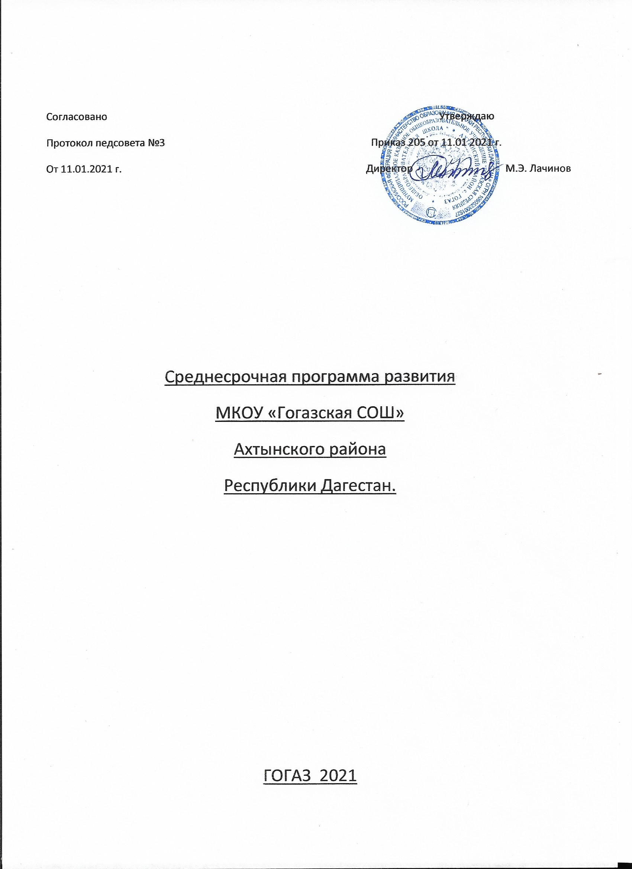

Среднесрочная программа развития
МКОУ «Гогазская СОШ»

Сроки и этапы реализации Программы
Начало реализации 12.01.2021 года по 11.01.2022 года
- этап (январь – февраль 2021 год): аналитико-диагностический, включающий анализ исходного состояния и тенденций развития Школы для понимания реальных возможностей и сроков исполнения программы. Разработка Программы развития.
- этап (март 2021 - апрель 2021 гг.): основной этап реализации Программы:
- внедрение и реализация действенных механизмов развития Школы;
- промежуточный контроль реализации Программы;
- этап (январь - май 2022 г.): практико-прогностический, включающий:
- реализацию, анализ, обобщение результатов повседневной работы Школы;
- подведение итогов, осмысление результатов реализации Программы;
- оценка ее эффективности на основе индикаторов и показателей успешности выполнения;
- постановка новых стратегических задач развития Школы и конструирование дальнейших путей развития.

Ожидаемые результаты реализации Программы.
1.Повышение качества образования и воспитания, что обеспечит повышение уровня конкурентоспособности и мобильности выпускников школы.
2 Повышение профессионализма и компетентности педагогов школы. 3.Оснащение кабинетов в соответствии с требованиями ФГОС;

Основные направления реализации программы развития школы
Анализ внутренних факторов выявил положительные и отрицательные стороны работы школы. Положительным в работе школы являются следующие моменты:
- система работы с родителями, поддержка ими воспитательной работы;
- соблюдение прав и свобод участников образовательного процесса;

- духовно нравственная и патриотическая направленность воспитательной системы. Недостатки в работе коллектива:
- слабая подготовленность педагогического коллектива к инновационным процессам;
- недостаточная материально - техническая база;
- низкая мотивация обучающихся к обучению, нежелание учиться, особенно в основной школе;
-нежелание отдельных педагогов выстраивать партнерские отношения с другими субъектами образовательных отношений, партнерами школы;
- недостаточность профессиональной инициативы и компетентности у отдельных педагогов по реализации программ и образовательных технологий.
Все выявленные в ходе анализа проблемы влияют на качество образования выпускников, их адаптацию к современной социальной среде. В ходе анализа определены приоритетные направления развития школы:
- развитие материально-технической базы школы с целью создания условий для образовательного процесса – оснащение необходимым материально- техническим и учебно-методическим оборудованием, укрепление (совершенствование) материально- технической и учебно-методической базы образовательного процесса, создание безопасных условий пребывания школьников и персонала в школе;
- организация системной работы с обучающимися, имеющими низкую учебную мотивацию с целью создания в школе благоприятной психологической среды развития личности ребенка, среды жизнедеятельности и способов самореализации в интеллектуальной, информационной, коммуникативной и рефлексивной культуре и оказание ему помощи в выборе ценностей, удовлетворение их актуальных и перспективных культурно-образовательных и жизненных потребностей, успешного социального становления;
- обеспечение квалифицированными кадрами МКОУ «Гогазская СОШ», способными решать задачи
- модернизации образования, обеспечить повышение качества образования;

Возможные риски при реализации программы и их минимизация

Виды рисков | Пути минимизации рисков
Нормативно - правовые риски
- Неполнота отдельных нормативно-правовых документов, возможное отсутствие некоторых локальных актов в Школе на момент разработки и начало внедрения Программы. | - Регулярный анализ нормативно-правовой базы школы на предмет ее актуальности, полноты, соответствия решаемым задачам.
Финансово-экономические риски
Нестабильность и недостаточность бюджетного финансирования. | Своевременное планирование бюджета школы по реализации программных мероприятий, внесение корректив с учетом реализации новых направлений и программ
Организационно - управленческие риски
Риск неэффективных управленческих решений в ходе выполнения Программы.  Возникновение риска неэффективного управления Программой может привести к негативным социальным последствиям, а также к невыполнению основных задач, поставленных перед системой  образования Школы. | Гибкое управление ходом реализации Программы и принятие необходимых корректирующих решений на основе мониторинга хода реализации мероприятий и проектов Программы, ее выполнения в целом.
Социально-психологические риск и (или) риски человеческого фактора
- Недостаточность профессиональной инициативы и компетентности у отдельных педагогов по реализации программ и образовательных технологий.  - Неготовность отдельных педагогов выстраивать партнерские  отношения с другими субъектами образовательных отношений, | - Разработка и использование эффективной системы мотивации включения педагогов в инновационные процессы.  - Психолого-педагогическое и методическое сопровождение педагогов с недостаточной коммуникативной компетентностью.

партнерами школы.
Ресурсно-технологические риски
Неполнота ресурсной базы для реализации новых направлений и отдельных программ, и мероприятий Программы. | Систематический анализ достаточности ресурсной базы для реализации всех компонентов Программы.

Механизм реализации Программы развития

По каждому фактору, диагностируемому в рисковом профиле, разработан план мероприятий:

- План мероприятий по развитию материально-технической базы МКОУ « Гогазская СОШ»;
- План мероприятий по повышению учебной мотивации и качества образования в МКОУ «Гогазская СОШ»

2 |  | Сохранение и развитие имеющегося кадрового потенциала
1 | Проведение работы по | Январь 2022 г | Администрация | Повышение | 0 | 6
 | нормированию труда |  | школы | профессиональной
 | педагогических работников. Совершенствование оплаты труда. |  | Управление образования | мотивации  педагогического корпуса.
3 |  | Повышение престижа педагогической профессии
1 | Стимулирование  педагогических | В течение  учебного года | Администрация  школы | Информационная справка | 0 | 2
 | работников через награждение |  | МКУ Управление
 | отраслевыми и |  | образования
 | государственными
 | наградами, грамотами и
 | благодарностями разного
 | уровня
2 | Участие в работе методических  семинаров и конференций | В течение  учебного года | Администрация  школы | Информационная справка | 0 | 5
 | -на базе ОУ; |  | Руководители
 |  |  | методических
 |  |  | объединений

План мероприятий по развитию материально-технической базы МКОУ «Гогазская СОШ»

Введение

Материально-техническая база – необходимое условие функционирования образовательного учреждения и реализации целевой программы развития. Дальнейшее совершенствование материально- технического обеспечения образовательного учреждения современным учебным и информационно- техническими средствами.
Материально-техническая база дает возможность организовать учебно-воспитательную деятельность, проводить культурные, просветительские мероприятия. Поддержание и развитие материально-технической базы школы является одним из основных условий успешного осуществления учебного процесса

Цель:
- создание условий для образовательного процесса – оснащение необходимым материально- техническим и учебно-методическим оборудованием, укрепление (совершенствование) материально- технической и учебно-методической базы образовательного процесса, создание безопасных условий пребывания школьников и персонала, соблюдение санитарно-гигиенического режима, мер противопожарной и электробезопасности;

Задачи:
- создание условий для использования информационно-коммуникационных технологий;
- обеспечение библиотечного фонда;
- проведение текущего ремонта помещений образовательного учреждения;

Анализ материально-технического, информационно-методического, учебно-лабораторного оснащения образовательного процесса:
Материальная база школы включает:
учебные кабинеты:
- учебные кабинеты – 10 (ИКТ-1, географии – 1, русского языка и литературы – 1,;)
- столовая -1
- учительская – 1
- обеспеченность обучающихся учебной литературой — 87%;
- количество компьютеров, применяемых в учебном процессе – 6;
- мультимедийный проектор -2;

- возможность пользования сетью Интернет обучающимися — да;
- возможность пользования сетью Интернет педагогическими работниками — да;
- электронные пособия и учебные материалы — да;
- наличие функционирующего электронного дневника, обеспечивающего через Интернет доступ родителям (законным представителям) обучающихся, к информации об образовательных результатах, достижениях детей «Сетевой город. Образование»— да;
- сайт школы регулярно обновляется в соответствие с положением о ведении сайта — да.

Выявленные проблемы: отсутствие цифрового оборудования для осуществления образовательного процесса; Необходимо приобретение:
ноутбуков, компьютеров;
копировального оборудования, множительной техники.

Сроки и этапы реализации перспективного плана

Сроки реализации Программы – с января 2021 по декабрь 2021 года.

Планирование и развитие материально-технической базы

Основные этапы работы по планированию оснащения образовательного учреждения:

- оснащение современной компьютерной техникой;
- организация подготовки, переподготовки или повышения квалификации педагогических работников школы;
- повышение эффективности учебно-воспитательной работы в школе;

6. План работы по улучшению материально-технической базы образовательного учреждения

№  п  / п | Задачи и мероприятия | Сроки выполнения | Ответственные | Результаты
 |  |  |  | Наименование показателя | Текущее значение | Планируемое значение | Достигнутое значение Сроки  достижения результатов
1 Создание условий для использования информационно-коммуникационных технологий
2 | Приобретение интерактивного и мультимедийного  оборудования | Декабрь - январь | Администрация школы Управление  образования | Количество интерактивного и мультимедийного  оборудования | 0 | 1
2 Обеспечение библиотечного фонда
1 | Формирование плана - заказа учебников на 2021-2022 учебный  год. Заключение Контракта на поставку учебников. | Апрель - май | Администрация школы  Педагог- - библиотекарь | Контракт на поставку учебников и учебной  литературы | 0 | 1
3 Проведение текущего ремонта помещений образовательного учреждения
 | Косметический ремонт учебных кабинетов  Косметический ремонт помещений (столовая) | Август 2021 г  Август 2021 г | Администрация школы  Заведующие кабинетами Администрация школы | Количество учебных кабинетов  Количество помещений | 0  0 | 3  1

План мероприятий по повышению учебной мотивации обучающихся МКОУ «Гогазская СОШ»

Цель: Повышение учебной мотивации обучающихся 1-9 классов

Задачи:
  - Организация мероприятий, направленных на повышение учебной мотивации.
  - Создание условия для повышения мотивации к обучению, саморазвитию, самостоятельности учащихся через активное и эффективное участие в школьных, муниципальных, региональных олимпиадах, конкурсах, проектах.
  - Обеспечение взаимодействия всех участников образовательных отношений, чтобы повысить учебную мотивацию школьников.

№ | Задачи и | Сроки | Ответственные | Результаты
п/п | мероприятия | выполнения |  | Наименование | Текущее | Планируемое | Достигнутое
 |  |  |  | показателя | значение | значение | значение
 |  |  |  |  |  |  | Сроки
 |  |  |  |  |  |  | достижения
 |  |  |  |  |  |  | результатов
1 | Выявление учащихся, имеющих низкую учебную мотивацию
1 | Проведение | Сентябрь- | Заместитель | Снижение доли | 5 | 3
 | диагностики уровня | октябрь | директора по УВР, | учащихся с низкой
 | сформированности | В течение года | учителя, классные | учебной мотивацией
 | учебной мотивации | (по итогам | руководители
 |  | учебных
 |  | периодов)
2 | Выявление группы | Сентябрь- | Учителя, классные | Снижение количества | 1 | 0
 | учащихся с | октябрь | руководители | неуспевающих,
 | неблагоприятной | В течение года |  | своевременная
 | оценочной ситуацией | (по итогам |  | педагогическая
 |  | учебных |  | поддержка
 |  | периодов)
3 | Разработать | В течение года | Заместитель | Спланировать работу с | 7 | 3
 | индивидуальные |  | директора по УВР, | учащимися
 | образовательные |  | учителя -
 | траектории для |  | предметники
 | учащихся с низкой

учебной
мотивацией
4 | Проведение психологических тренингов по диагностике тревожности и снижению уровня  тревожности учащихся | Октябрь | Социолог | Выявление причин школьной тревожности | 0 | 1
2 Создание условия для повышения мотивации к обучению, саморазвитию, самостоятельности учащихся через активное и эффективное участие в школьных, муниципальных, региональных олимпиадах, конкурсах, проектах.
1 | Работа с одаренными учащимися: участие в олимпиадах, интеллектуальных марафонах, конкурсах, проектной  и исследовательской работе и т.д. | В течение года | Учителя,  зам. директора по УВР, при поддержке куратора школы | Доля учащихся, принимающих участие в проектно- исследовательской  деятельности | 1 | 3
2 | Повышение профессионализма педагогов через организацию курсовой подготовки,  самообразование | В течение года | Зам. директора по УВР  учителя- предметники | Повышение качества преподавания предметов | 1 | 5
3 | Участие педагогов в педагогических советах-семинарах по теме «Новые подходы к мотивации обучающихся как механизм повышения качества  образования» | В течение года | Зам. директора по УВР  учителя- предметники | Повышение качества преподавания, за счет знакомства с педагогическими приемами своих коллег | 1 | 3

4 | Обобщение опыта работы с учащимися, имеющими низкую мотивацию с целью распространения опыта в  рамках школы | В течение года | Зам. директора по УВР  учителя- предметники | Аналитические материалы | 0 | 1
3 Обеспечение взаимодействия всех участников образовательных отношений, чтобы повысить учебную мотивацию школьников
1 | Организация родительских собраний по вопросам психологических и возрастных особенностей учащихся, ответственности родителей за воспитание и  обучение детей | В течение года | Классные руководители, педагог-психолог | Повышение ответственности родителей за воспитание  и обучение детей | 0 | 1
2 | Организация сотрудничества с родителями по вопросам качества образования (совет школы, родительские комитеты, совет профилактики, индивидуальная  работа с родителями) | В течение года | Классные руководители, администрация | Повышение родительской мотивации к контролю за успеваемостью, исправление неудовлетворительных и нежелательных оценок. | 0 | 2
3 | Организация родительского лектория по вопросам ГИА для  обучающихся 9 | Согласно плану в течение года | Зам. директора по УВР  классные руководители | Повышение уровня просветительской деятельности среди родителей | 0 | 2

 | класса
4 | Консультирование родителей по вопросам воспитания детей, создания благоприятного микроклимата | В течение года | Психолог, классные руководители | Положительная динамика уровня школьного благополучия | 0 | 2

